2017年环翠区住建局政府信息公开年度报告

本年度报告根据《中华人民共和国政府信息公开条例》（以下简称《条例》）和《山东省政府信息公开办法》编制。报告中所列数据统计期限为2017年1月1日至2017年12月31日。报告全文在威海市环翠区人民政府网站（www.huancui.gov.cn）进行公布。如对本报告有疑问，可与环翠区住房和城乡建设局法制科联系（地址：环翠区四方路58号，邮编：264200，联系电话：5224110）。
一、概述
2017年，环翠区住建局按照区政府的部署要求，高度重视政府信息公开工作，主动做好下属机构的信息公开工作，召开专题会议研究部署，形成主要领导亲自抓、分管领导具体抓的强大合力，扎实有效推进政务信息公开工作，取得了新的进展，主要采取以下措施。
一是加强领导，落实工作责任。区住建局围绕促进行政权力公开透明运行机制，自始至终把推行政府信息公开工作作为落实党风廉政建设责任制、转变机关作风、提高行政效能、优化部门形象的一项重要工作来抓，切实加强对政务公开工作的组织领导，成立了政务公开领导小组，建立健全政务公开工作制度，落实责任制，将政务公开任务分解下达到各科室、部门。领导小组办公室设在法制科，负责协调跟踪督办局机关政务公开的日常工作，为推动政务公开工作深入开展提供了坚强的组织保证。
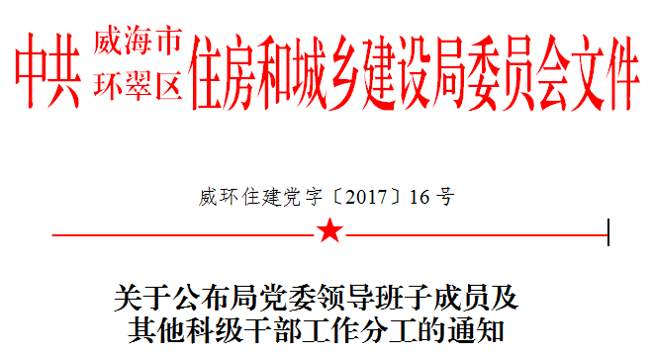
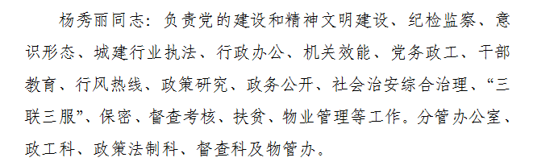
二是严格把关，确保安全公开。定期收集、整理和发布政务信息，发布前，严格按照“谁承办谁公开”、“谁主管谁负责”的原则，凡公开的信息均履行审核程序和保密审查，全年公开的政务信息，未发生信息不完整、不准确、不规范的情况，未出现泄密事故。
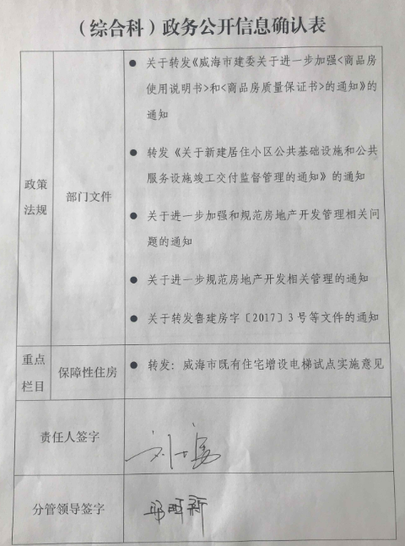
三是创新载体，及时公开。一方面开展咨询服务。结合“法制宣传日”、“安全生产月”等宣传活动，设立政策咨询台，开展法规宣传，提高群众知法、懂法、用法、守法意识，有效促进各项政策法规落到实处。另一方面加强信息公开载体建设。将政府信息公开的内容通过环翠区政务网、微信、微博、新闻发布会等新媒体向社会公众发布，确保政务信息公开途径更快捷，透明度更高，使公开的内容渗透到社会生活的各方面。
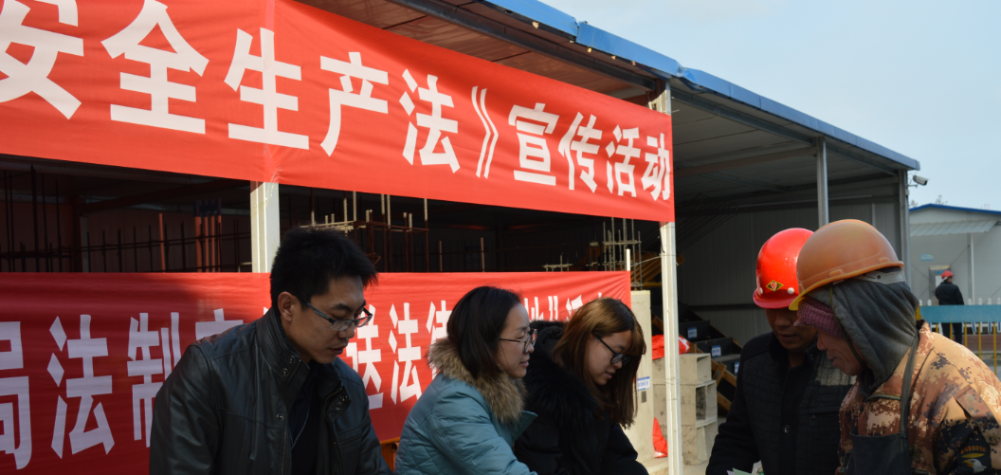
二、政府信息公开工作推进情况
1.主动公开政府信息的情况。2017年，我局通过环翠政务网主动公开信息170条，通过微信公开信息106条，内容包括整合下属机构的政府信息公开工作，涉及机构设置、政策法规、工作动态、三公经费、保障性住房、棚户区改造等内容。
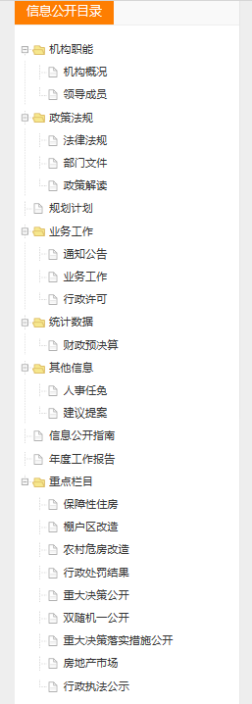
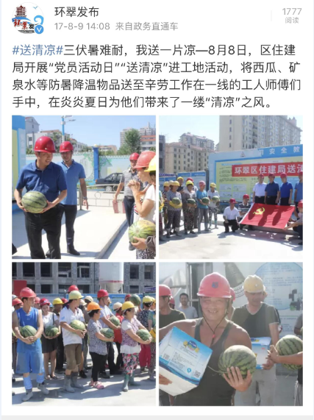
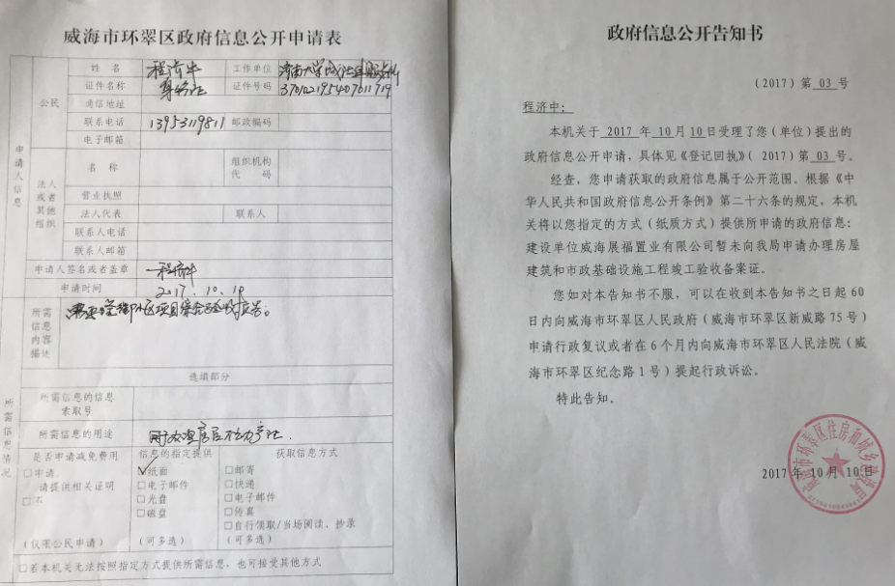
2.依申请公开政府信息办理情况。2017年度我局收到信息公开申请4件，全部按时办结。
3.不予公开政府信息的情况。2017年我局收到的信息公开申请不涉及不予公开的情况。
4.政府信息公开的收费及减免情况。2017年度我局未收取信息公开的相关费用。
5.因政府信息公开申请行政复议和提起行政诉讼情况。2017年度我局未收到政府信息公开方面的行政复议申请和行政诉讼。
6.政府信息公开工作存在的主要问题和改进措施。2017年，我局政府信息公开工作严格按照上级统一安排，进行了及时、高效地公开，信息公开工作取得了重大进展，但还存在信息公开数量偏少、信息公开不全面、公开渠道比较单一等问题。下一步，我局将深入实施政府信息公开条例，进一步转变思想观念，不断提高信息公开意识和服务意识，进一步强化责任落实，加强检查督促，严格执行信息公开程序，确保政府信息及时、准确、全面地公开。
三、政务公开重点工作及责任分工完成情况
1.加强房地产市场监管信息公开。一是完善建筑市场监管与诚信一体化平台，健全建筑施工安全监管执法信息公示制度，及时公开执法检查、生产安全事故调查处理等相关信息。2017年召开了农民工工资管理情况发布会。二是加大建筑市场不良行为信息和行政处罚信息公开力度。2017年，对8家建设单位、3家施工单位、1名公民的违法行为进行了行政处罚，并根据“双公示”相关要求及时公开。
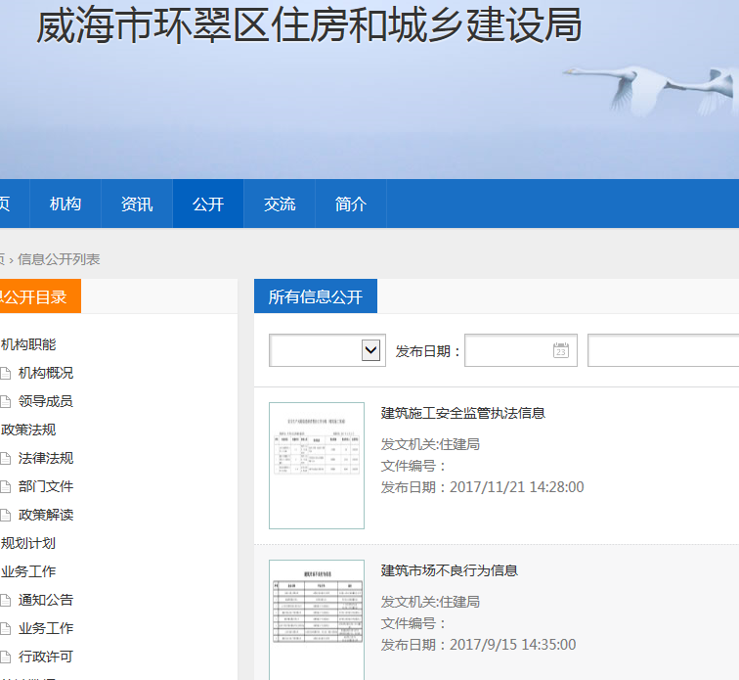
2.深化棚户区改造及配套基础设施建设相关政策措施执行情况公开工作。一是及时公开保障性安居工程任务完成情况，加大保障性住房分配信息公开力度，对公共租赁住房配租结果进行了公示。二是及时公开和解读农村危改相关政策，对全区29户农村危房改造进度进行了公示。
3.加强建议提案办理结果公开。2017年，环翠区住建局共办理建议提案14件。其中环翠区十八届人大第一次会议建议提案7件，环翠区政协十四届一次会议建议提案7件。

附件：2017年度政府信息公开工作情况统计表

威海市环翠区住房和城乡建设局
2018年3月15日
附件：
政府信息公开工作情况统计表
（2017年度）
单位名称：
统 计 指 标 | 单位 | 统计数
一、主动公开情况
（一）主动公开政府信息数（不同渠道和方式公开相同信息计1条） | 条 | 298
其中：主动公开规范性文件数 | 条 | 1
制发规范性文件总数 | 件 | 1
（二）通过不同渠道和方式公开政府信息的情况
1.政府公报公开政府信息数 | 条
2.政府网站公开政府信息数 | 条 | 170
3.政务微博公开政府信息数 | 条 | 14
4.政务微信公开政府信息数 | 条 | 106
5.其他方式公开政府信息数 | 条 | 28
二、回应解读情况（不同方式回应同一热点或舆情计1次）
（一）回应公众关注热点或重大舆情数（不同方式回应同一热点或舆情计1次） | 次
（二）通过不同渠道和方式回应解读的情况
1.参加或举办新闻发布会总次数 | 次 | 1
其中：主要负责同志参加新闻发布会次数 | 次
2.政府网站在线访谈次数 | 次
其中：主要负责同志参加政府网站在线访谈次数 | 次
3.政策解读稿件发布数 | 篇
4.微博微信回应事件数 | 次
5.其他方式回应事件数 | 次
三、依申请公开情况
（一）收到申请数 | 件 | 4
1.当面申请数 | 件 | 4
2.传真申请数 | 件
3.网络申请数 | 件
4.信函申请数 | 件
5.其他形式 | 件
（二）申请办结数 | 件 | 4
1.按时办结数 | 件 | 4
2.延期办结数 | 件
（三）申请答复数 | 件 | 4
1.属于已主动公开范围数 | 件
2.同意公开答复数 | 件 | 4
3.同意部分公开答复数 | 件
4.不同意公开答复数 | 件
其中：涉及国家秘密 | 件
涉及商业秘密 | 件
涉及个人隐私 | 件
危及国家安全、公共安全、经济安全和社会稳定 | 件
不是《条例》所指政府信息 | 件
法律法规规定的其他情形 | 件
5.不属于本行政机关公开数 | 件
6.申请信息不存在数 | 件
7.告知作出更改补充数 | 件
8.告知通过其他途径办理数 | 件
四、行政复议数量 | 件
（一）维持具体行政行为数 | 件
（二）被依法纠错数 | 件
（三）其他情形数 | 件
五、行政诉讼数量 | 件
（一）维持具体行政行为或者驳回原告诉讼请求数 | 件
（二）被依法纠错数 | 件
（三）其他情形数 | 件
六、被举报投诉数量 | 件
（一）维持具体行政行为数 | 件
（二）被纠错数 | 件
（三）其他情形数 | 件
七、向图书馆、档案馆等查阅场所报送信息数 | 条
（一）纸质文件数 | 条
（二）电子文件数 | 条
八、开通政府信息公开网站（或设立门户网站信息公开专栏）数 | 个 | 1
（一）市政府及其部门门户网站 | 个
（二）县（市、区）政府门户网站 | 个 | 1
（三）乡镇政府（街道办事处）门户网站 | 个
九、政府公报发行量
（一）公报发行期数 | 期
（二）公报发行总份数 | 份
十、设置政府信息查阅点数 | 个
（一）市政府及其部门 | 个
（二）县（市、区）政府及其部门 | 个
（三）乡镇政府（街道办事处） | 个
十一、查阅点接待人数 | 次
（一）市政府及其部门 | 次
（二）县（市、区）政府及其部门 | 次
（三）乡镇政府（街道办事处） | 次
十二、依申请公开信息收取的费用 | 万元
十三、机构建设和保障经费情况
（一）政府信息公开工作专门机构数 | 个 | 1
（二）从事政府信息公开工作人员数 | 人 | 2
1.专职人员数（不包括政府公报及政府网站工作人员数） | 人
2.兼职人员数 | 人 | 2
（三）政府信息公开专项经费（不包括用于政府公报编辑管理及政府网站建设维护等方面的经费） | 万元
十四、政府信息公开会议和培训情况
（一）召开政府信息公开工作会议或专题会议数 | 次
（二）举办各类培训班数 | 次
（三）接受培训人员数 | 人次 | 4
（注：各子栏目数总数要等于总栏目数量）

单位负责人： 林青松 审核人： 杨秀丽 填报人： 张薇薇
联系电话： 5224110 填报日期：2018.3.15

